Investigar y realiza como un pequeño manual explicando de qué forma se puede depurar un script en los navegadores.
Normalmente, es necesario depurar un código para comprobar posibles errores en el código, y con de Javascript no es diferente. Dependiendo del navegador que se use se accederá a la herramienta de una manera u otra, pero normalmente hay que desplegar una consola.
En Mozilla Firefox, es necesario pulsar F12 y acceder al apartado Depuración.
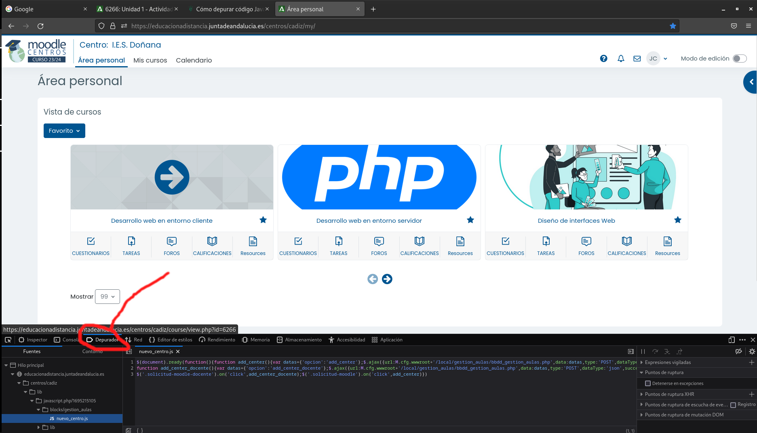
En Google Chrome es diferente, pues se hace mediante la herramienta DevTools. Para ello deberemos abrir el desplegable con tres puntitos a la derecha y seguir los pasos de la captura, aunque también se puede acceder pulsando el botón F12.
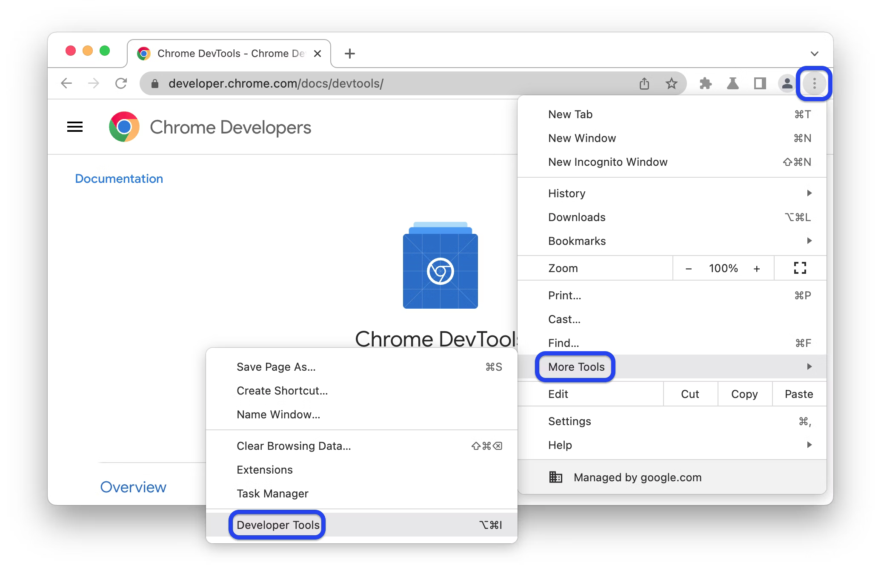
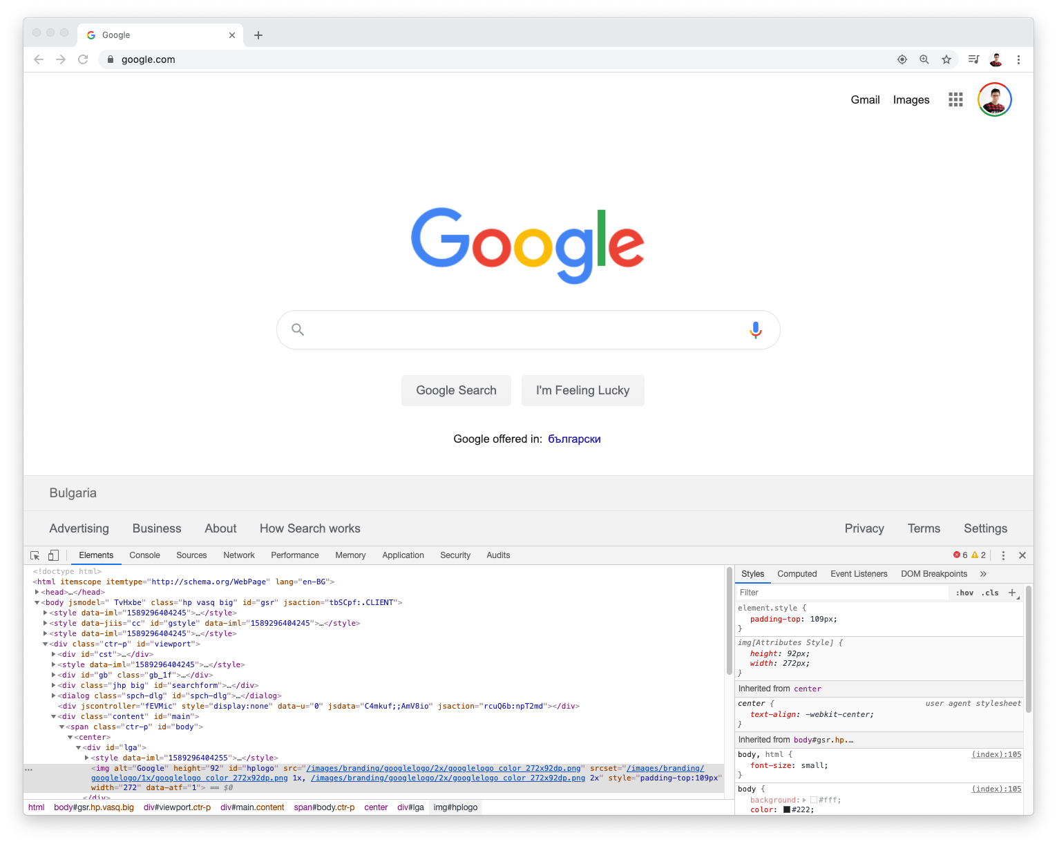

¿Qué significa depurar script en los navegadores?
Es un significado similar al que tendría en cualquier otro programa. Lo que se intenta es reconocer los errores en tiempo de ejecución, para de esta forma ver que línea es desencadenado y ayudar a su corrección.
Para ello, también podemos hacer uso de los típicos “Break points” para detener el flujo de ejecución o la consola para hacer pruebas.

¿Cómo funciona el DevTools de Chrome?
DevTools son unas herramientas desarrolladas por Google e incrustadas en el navegador Google Chrome que ayudan tanto a depurar como a poder inspeccionar nuestro código en una página web.
Posee dos pestañas especialmente importantes. La pestaña source permite ver todos los scripts que tiene la página sobre la que se está trabajando, además de distintas utilidades que nos ayudan a depurar.
La otra pestaña importante es Console, que nos sirve para poder ver la salida de los registros y poder ejecutar scripts de prueba directamente.

Explica brevemente que es la depuración Dynamic Script. ¿Qué es el Source Maps?
No pude encontrar suficiente información sobre la depuración Dynamic Script, pero es cuando creo que es cuando se intenta depurar JavaScript junto a una técnica de desarrollo para crear aplicaciones web asíncronas. Es posible que no se depure de la misma forma, o que incluso el navegador no reconozca los cambios en tiempo de ejecución.
El Source Maps son archivos que vinculan el código de JavaScript con el código que visualizamos en el navegador, para de esta forma ver los cambios que esta causa. De esta forma podemos ver de manera clara posibles errores y solucionarlos.
Realizar dicha actividad al menos de dos tipos de navegadores.
Añadido a la actividad 1.

